Activité 4:

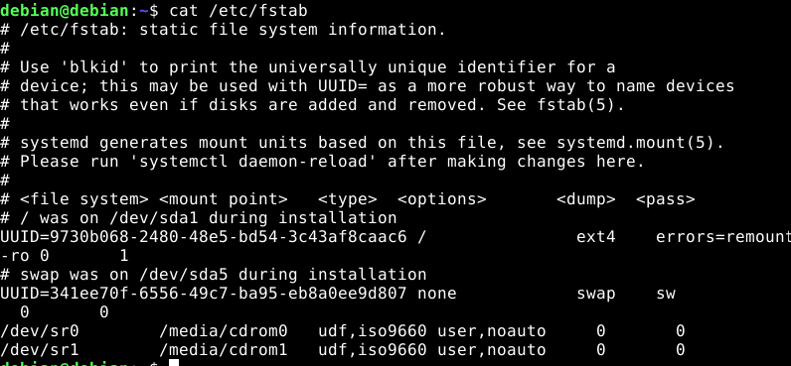
Question 1.1: Les périphériques de stockage

- On voit que l’USB n’est pas prise en compte puisque la ligne USB n’apparaît pas.

Question 1.2: USB

- On utilise la commande [ls -a /media] le répertoire “media” contient :

Le répertoire “debian” concerne notre clé USB.

- Les périphériques de stockage sont contenus dans le sous-répertoire “block”. (Dans sys). Notre clé USB est içi appelée “sdb”.
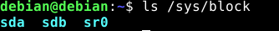

Question 1.3: Inspection de la configuration du noyau

- Plusieurs lignes CONFIG_USB se trouvent dans le fichier /boot/config-$(uname -r)
Ce qui signifie que les pilotes USB sont activés.

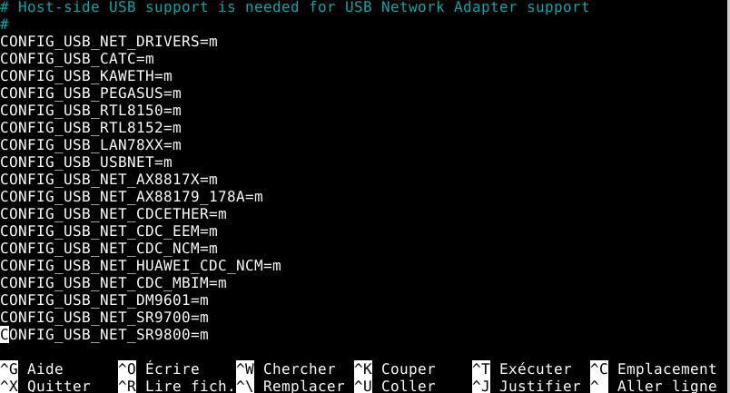

Les “=m” indiquent que le module est chargé par le noyau à la demande (amovible).

- Les périphériques de stockage sont contenus dans le sous-répertoire “block”.
On utilise la commande [ls /sys/block]

- Pour ce faire, on peut rechercher la chaîne CONFIG_USB_STORAGE dans le fichier
“/boot/config-$(uname -r)”

- La lettre “m” indique que le module est amovible.
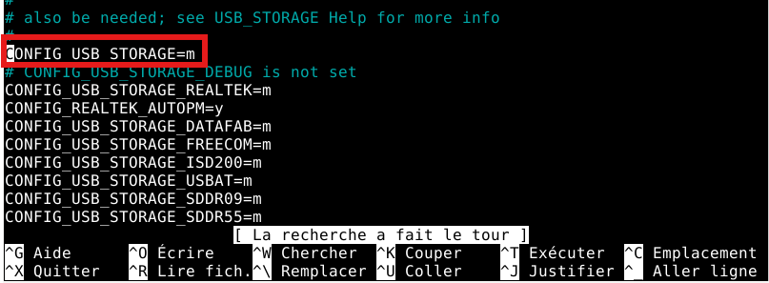

Question 1.4: Clé USB de stockage

1) La commande [sudo dmesg] permet d’afficher les messages émis par le noyau, ces messages donnent des informations sur les interactions entre le matériel et le logiciel. Ces informations sont très utiles pour diagnostiquer et réparer d’éventuelles erreurs.

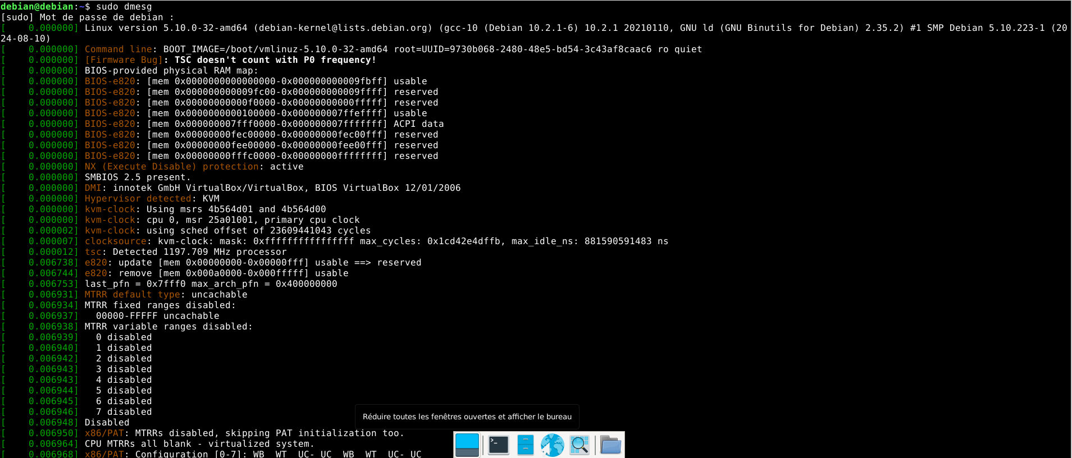

2) On peut afficher les 20 dernières lignes avec la commande [sudo dmesg | tail -20]

3) Résultat de la commande avec cette fois çi une clé USB branchée :

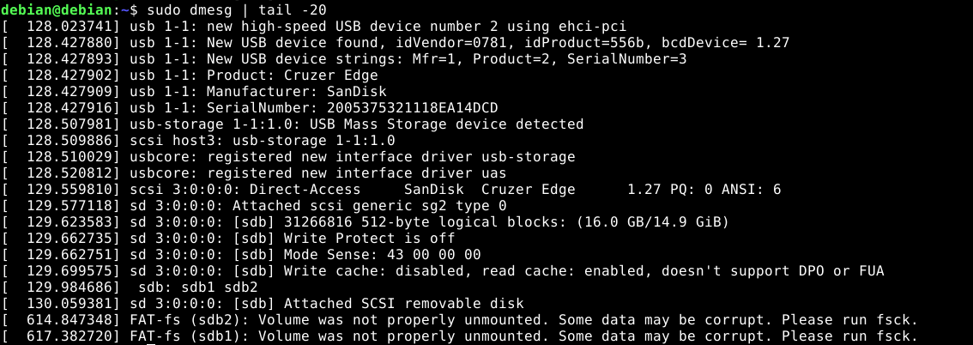

4) Les messages émis donnent des informations sur la clé USB comme sa capacité, son nom, ses partitions…

5) Pour démonter la clé, on fait un clic droit sur la clé dans l’explorateur de fichiers et appuyer sur démonter

6) exécution de la commande [sudo dmesg | tail -20] avec la clé démontée et débranchée

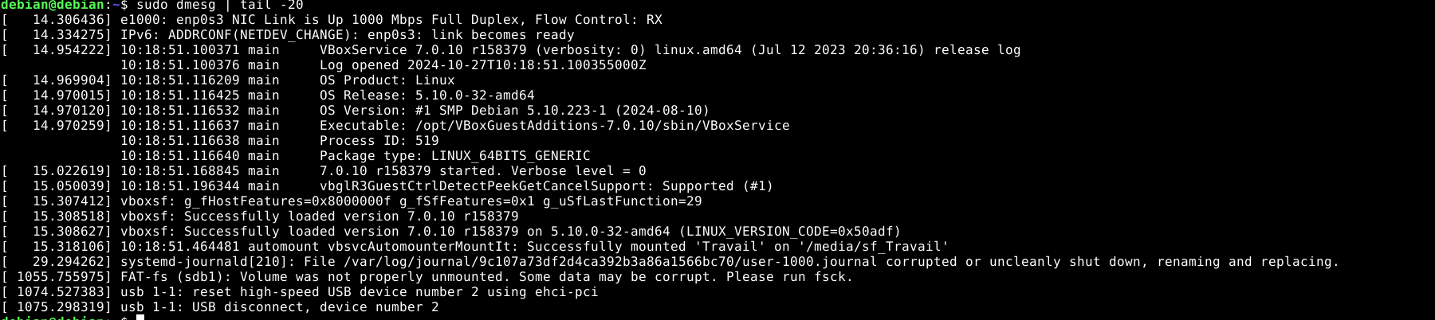

Le dernier message indique que la clé USB a été déconnectée

7) On rebranche la clé USB et on lance la commande :

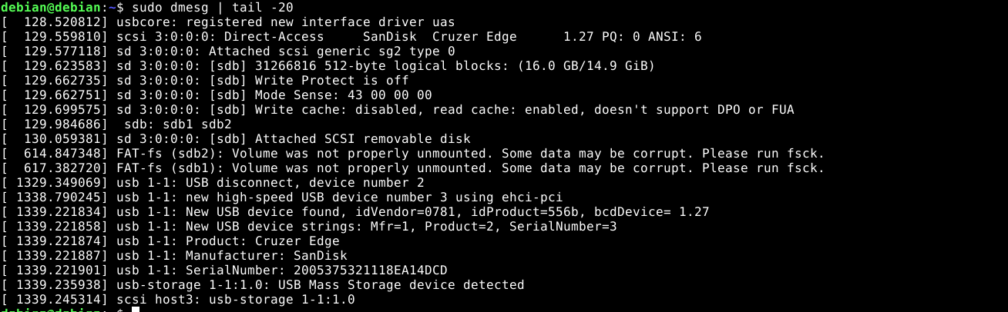

On remarque bien que la clé a été reconnectée

8) Le dossier /media contient :

9) affichage du dossier /dev avec [ls /dev] (en rouge sont entourés la clé et ses partitions) :

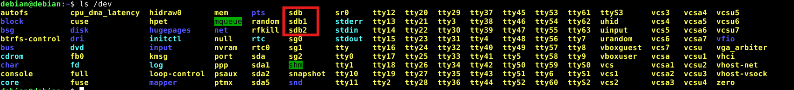

2. Système de fichiers et formatage d'une clé USB (en local)

2.1) On remarque que le paquet “dosfstools” est installé quand on lance la commande [sudo apt show dosfstools] (l’option show permet d’indiquer si un paquet est installé ou non)
içi dosfstools est en version 4.2-1

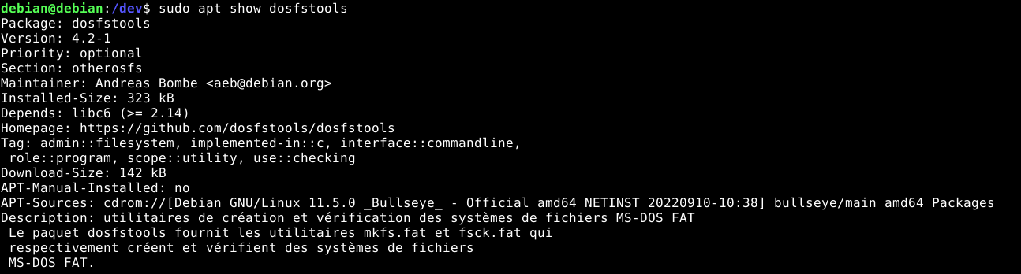

2.2) On utilise la commande [sudo fdisk -l]

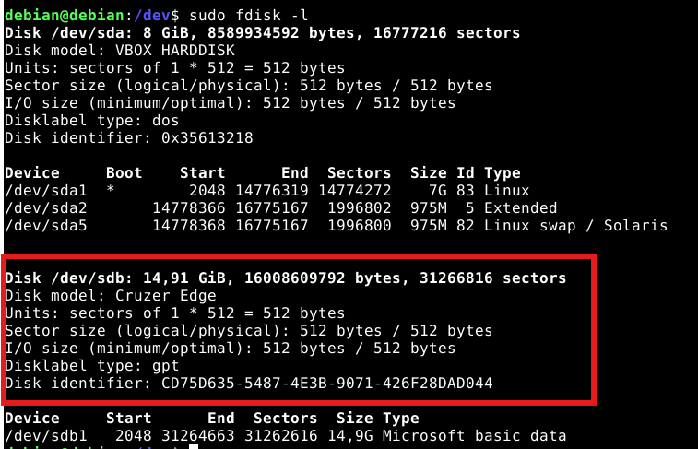

Nous avons bien le nom logique de la clé “sdb” et le nom de sa partition “sdb1”.
Actuellement, la clé est en format “gpt”.

- on utilise la commande [sudo fdisk /dev/sdb] pour sélectionner notre périphérique, puis on écrit la lettre d. Le système se chargera de supprimer la seule et unique partition.
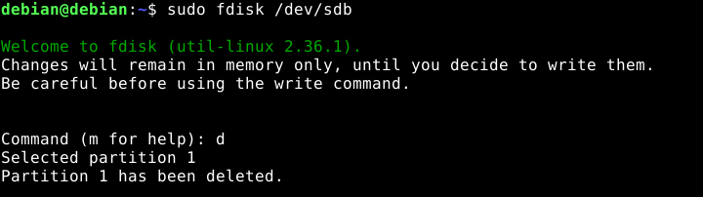

Pour créer une nouvelle partition : on utilise l’option “n” puis toutes les valeurs par défaut

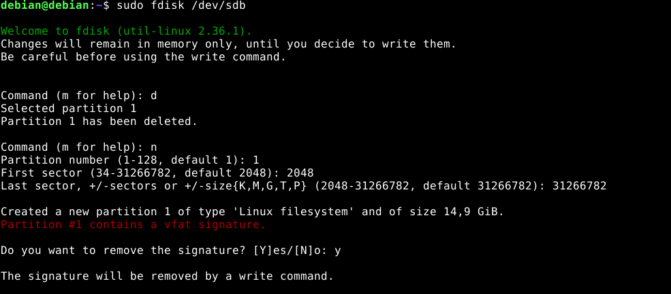

Cependant, la partition est de type Linux, il va falloir la changer en FAT32

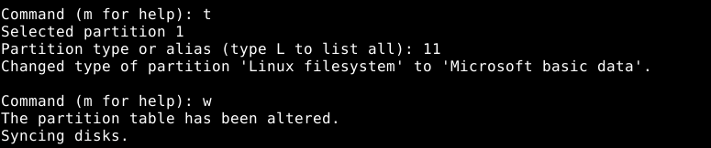

L’option “t” permet de changer le type de partition, içi, elle a été convertie en FAT32 (Microsoft Basic Data) qui correspond au code 11.
L’option “w” permet d’enregistrer les modifications.

4) pour formater la clé en FAT32, on démonte d’abord la clé [sudo umount /dev/sdb1] puis on lance la commande [sudo mkfs.vfat -n Cle01] afin de la formater.
Il est possible d’enregistrer des fichiers sur la clé :

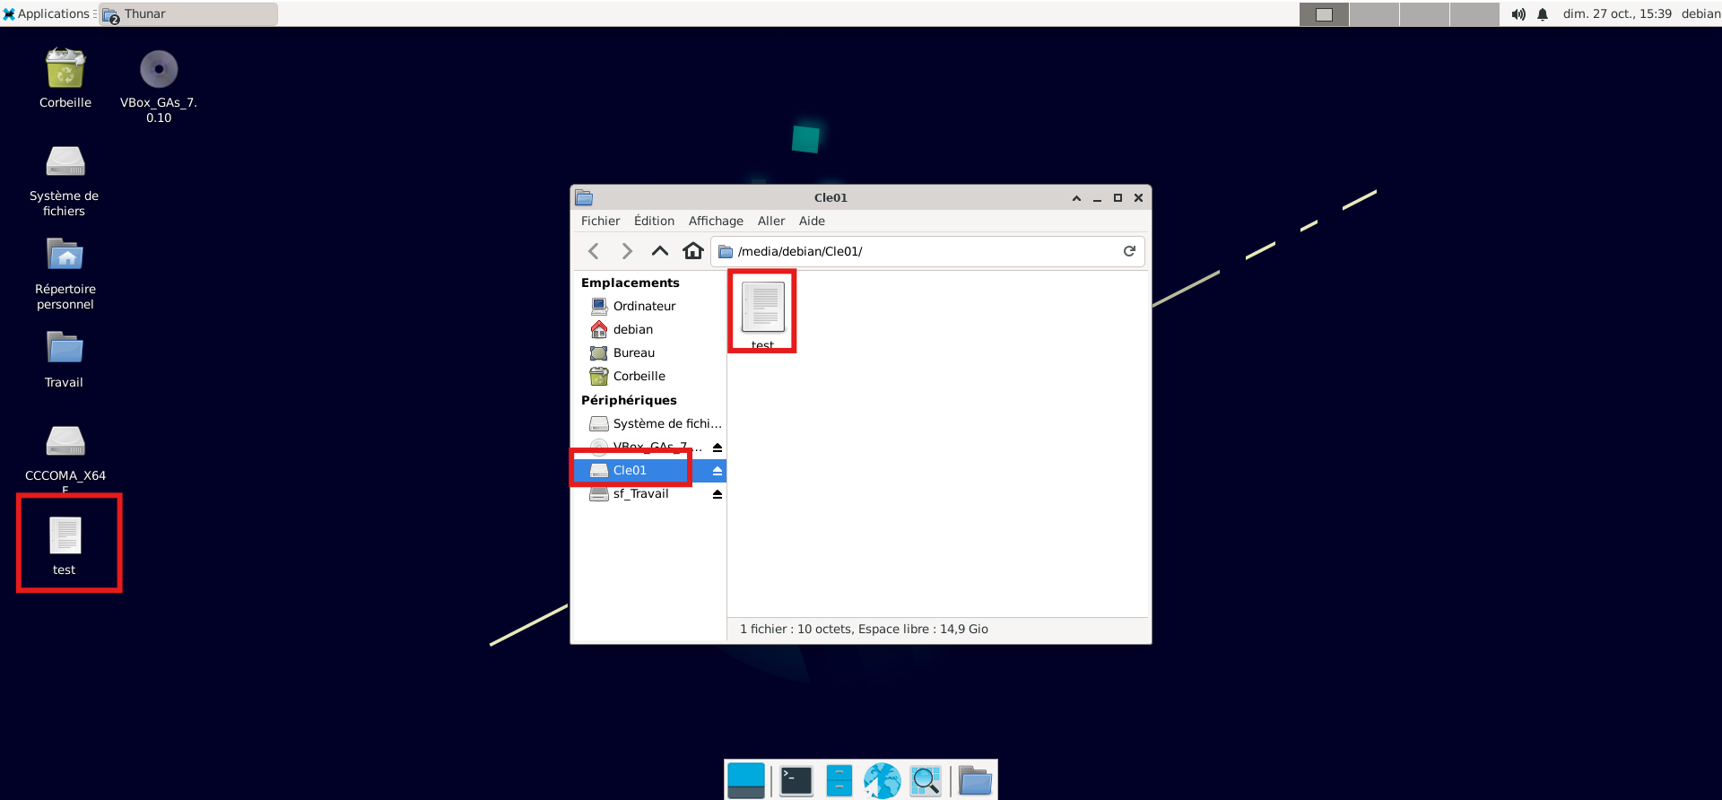

De plus, le fichier peut être ouvert et modifié depuis la clé :

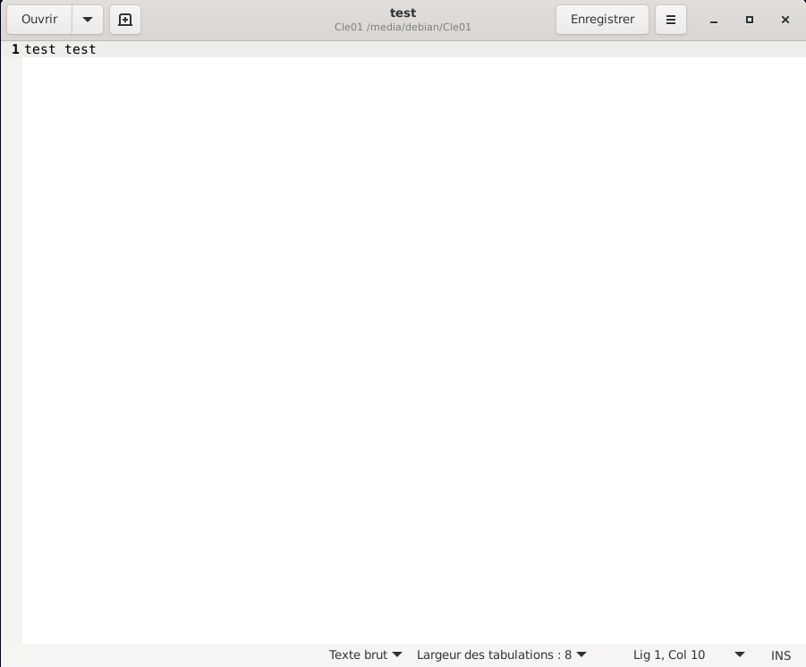

2.3) Création de plusieurs partitions sur une clé

Il faut tout d’abord supprimer la partition Cle01. Cela se fait en utilisant la commande [sudo fdisk /dev/sdb] puis taper “d”

Une fois cela fait, on appuie sur n pour créer une nouvelle partition. Cependant, lors de la création de la 1ère, il faudra diviser la valeur par défaut de la ligne “last sector” par 2.

(on répète cette opération 2 fois)
Résultat :

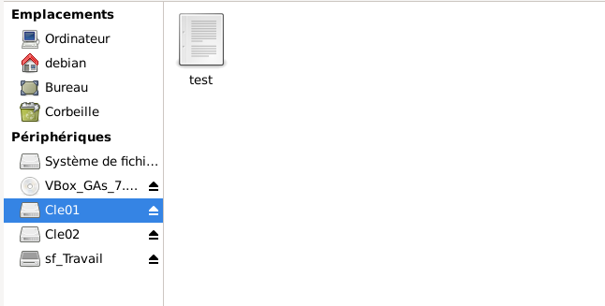

Il est possible de démonter les partitions séparément (le démontage de la partition 1 n'entraînera pas celui de la 2ème et inversement).

2.4 Ajout d'une partition NTFS (Windows) et EXT4 (Linux) à la partition FAT32 de la clé01

On commence par utiliser la commande [sudo apt install ntfs-3g] pour installer le paquet

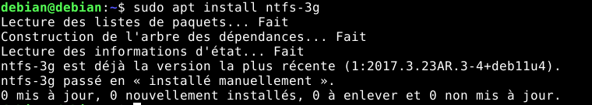

Après avoir remis la clé dans son état initial, on utilise la commande fdisk pour créer de nouvelles partitions de la même manière que précédemment.

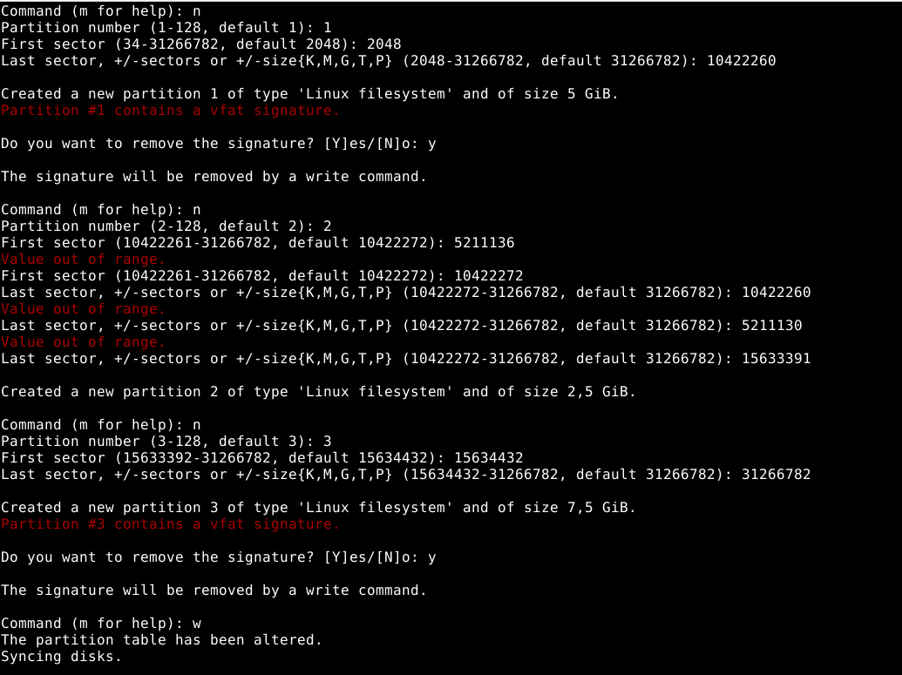

Puis on définit le format des 3 partitions avec la commande [mkfs.]

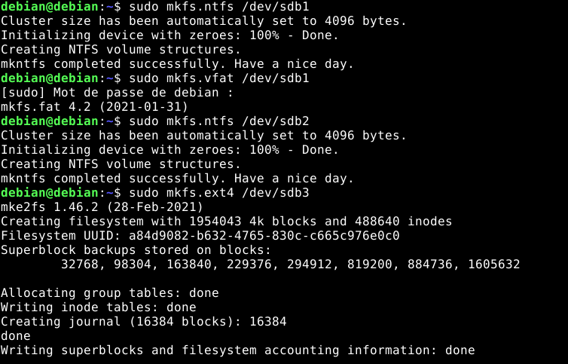
On remarque en utilisant la commande [sudo fdisk -l] que la clé USB est bien divisée en 3 partitions.

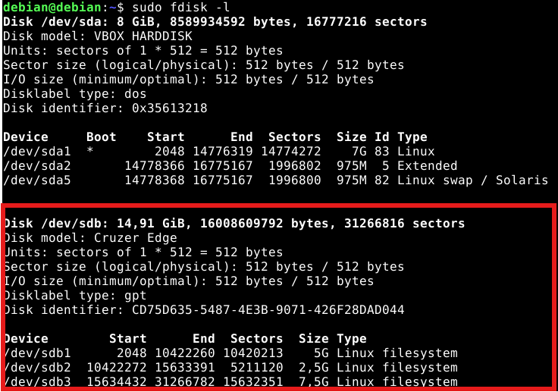

Il est possible d’ajouter des fichiers dans les partitions FAT32 et NTFS mais pas celle en EXT4

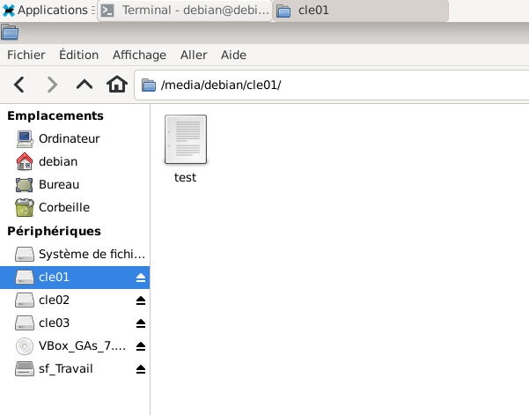

2.5) Partitionnement avec l'outil graphique gparted

L’installation de gparted se fait avec la commande [sudo apt install gparted]

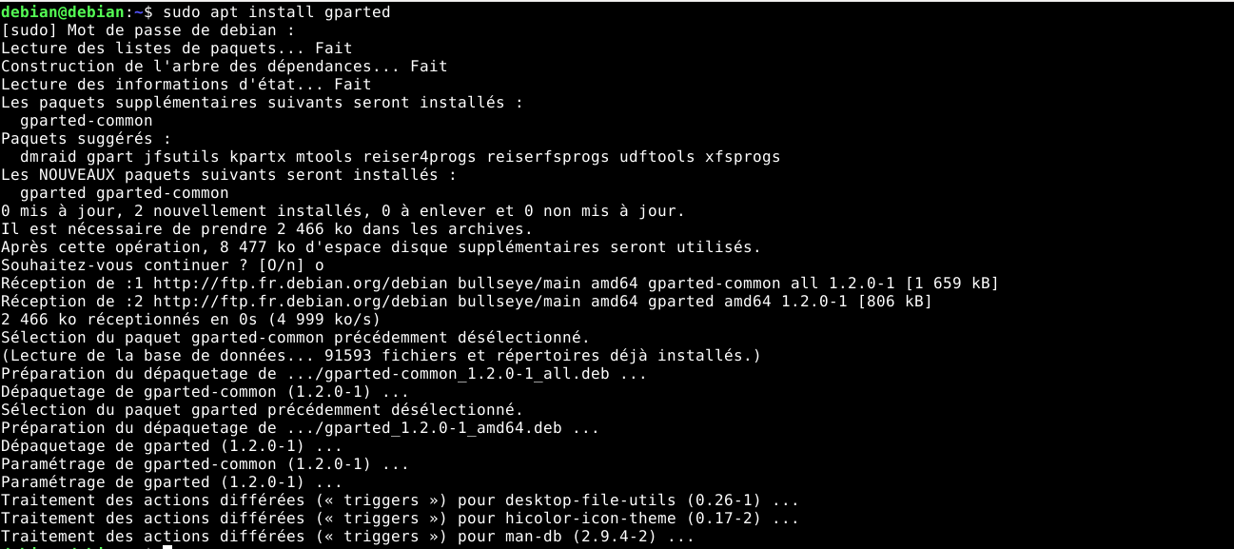

Une fois gparted installé, il est possible de le lancer

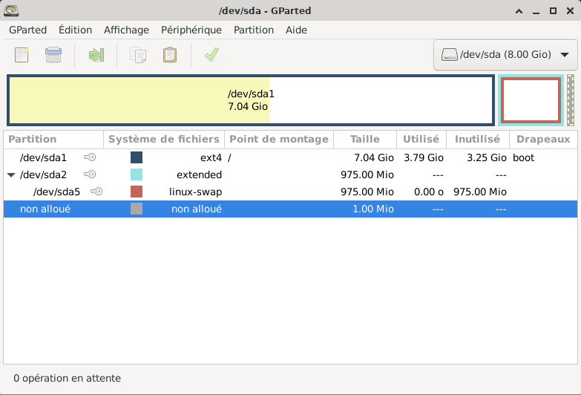

D’après l’image ci-dessus, le disque dur “sda” contient plusieurs partitions de type différents.
- une 1ère bootable en format ext4 (sda1)
- une 2ème étendue (sda2)
- une 3ème qui est la partition swap (sda5)
- un espace non alloué (non utilisé) est également présent

Le choix de la clé USB se fait via le menu en haut à droite, on sélectionne /dev/sdb

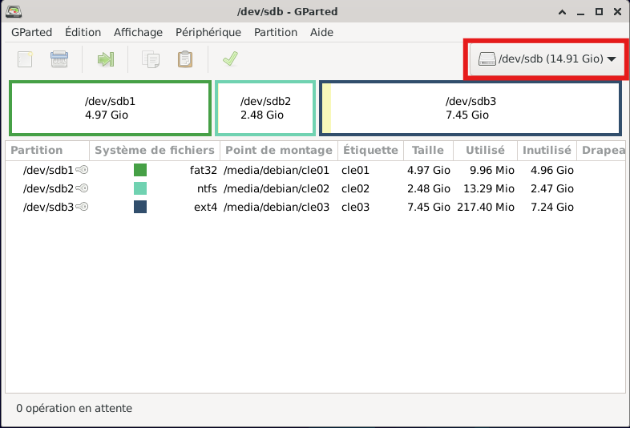

Pour supprimer une partition avec gparted, il faut d’abord la démonter (clic droit → “démonter”). Il devient alors possible de la supprimer ( clic droit → “supprimer”).
Sans oublier de valider les modifications à la fin (icône de la coche).

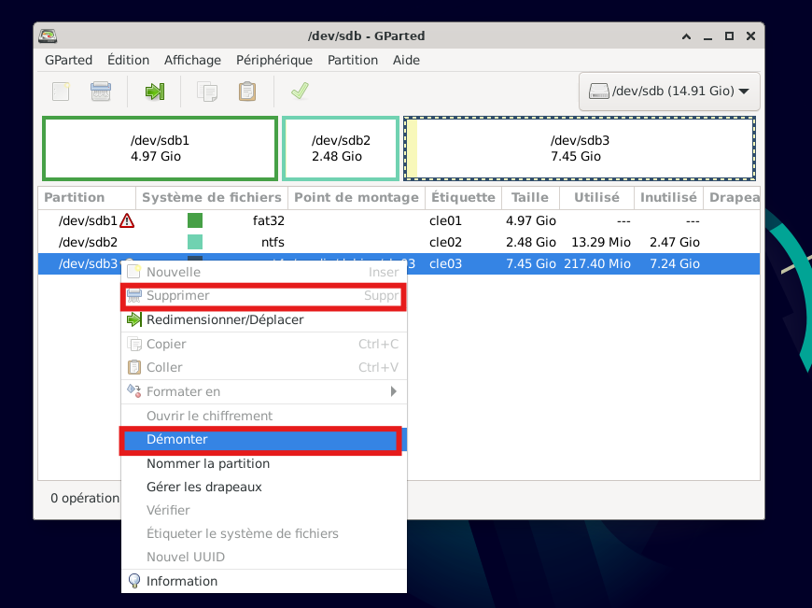

Voici le résultat une fois les partitions supprimées :

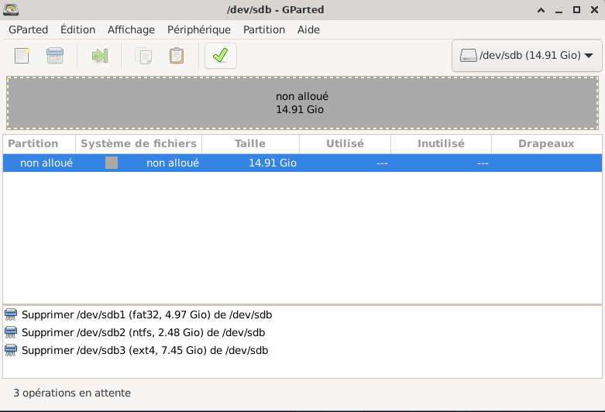

Nous désirons maintenant créer 2 partitions avec gparted

Tout d’abord, pour éviter des erreurs, il faut changer la table de partitions.
Pour cela, dans le menu “périphérique” (en haut), il faut choisir “créer une nouvelle table de partitions, choisir “msdos” puis valider.

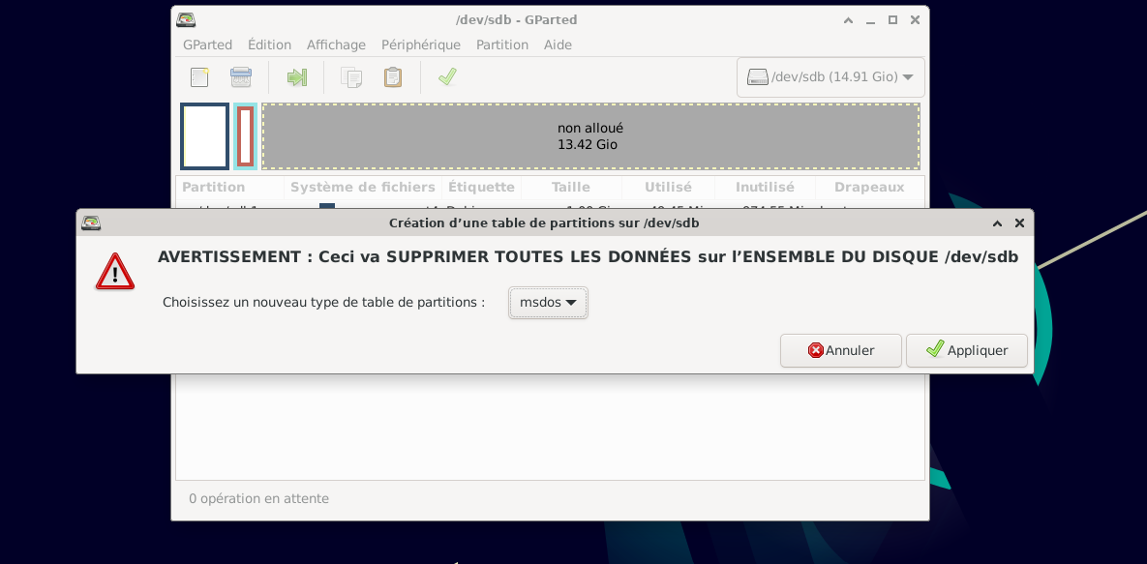

Puis, on appuie sur l’icône en haut à gauche et on indique les informations suivantes :
(répéter l’opération pour les partitions étendue puis swap)

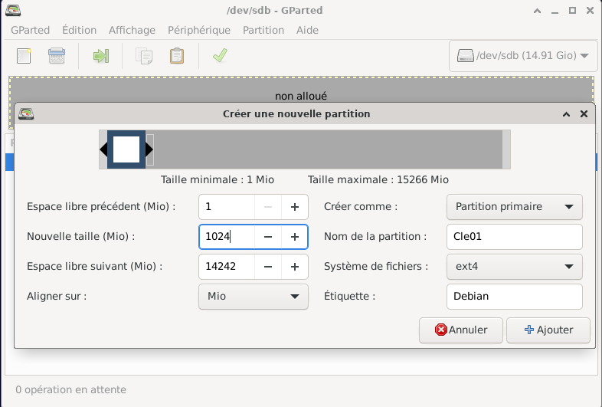

Une fois la partition 1 créée, il faut la rendre bootable, pour cela, on fait un clic droit sur la partition nouvellement créée puis gérer les drapeaux et cocher la case “boot” si “esp” est coché, il faut le décocher.
(uniquement pour la partition 1 en ext4)

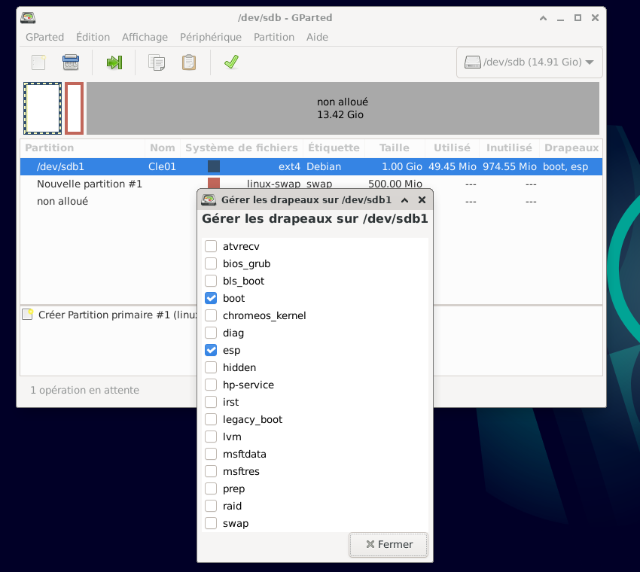

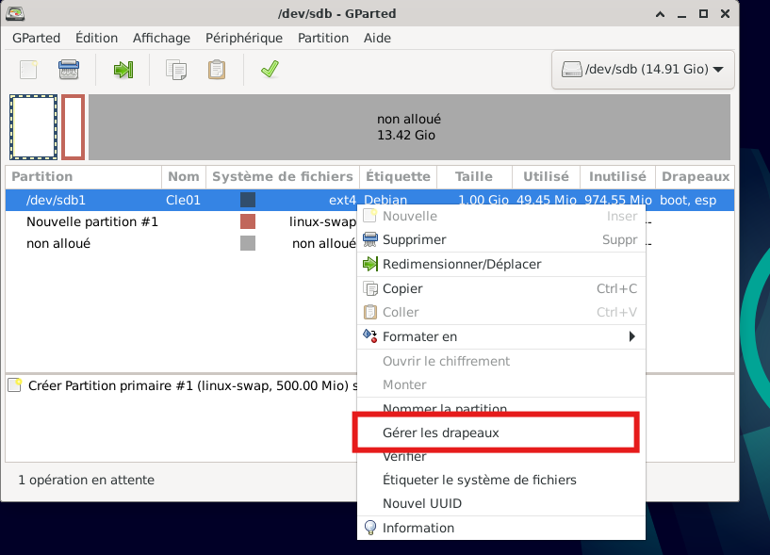

Il est impossible d’altérer les partitions de “/dev/sda” étant donné qu’il s’agit du disque dur Debian.

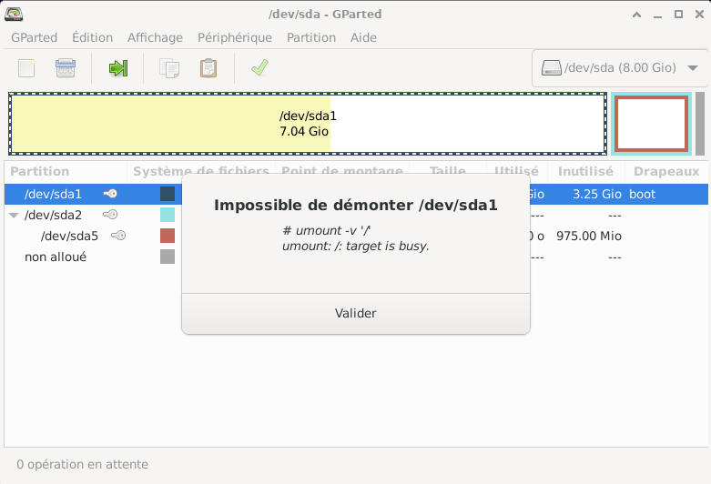

Seule la partition en ext4 s’affiche et il est impossible de copier des fichier dessus

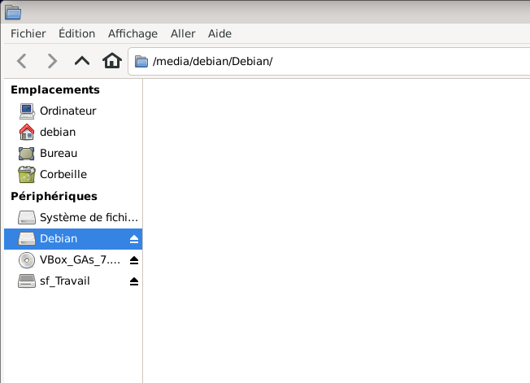

On souhaite maintenant augmenter la taille de la partition ext4 et recréer la partition swap sur le reste de l'espace disque.

On supprime d’abord la partition swap (dans gparted : clic droit sur la partition swap puis “supprimer”). On fait de même avec la partition étendue

Ensuite, on fait un clic droit sur la partition ext4 puis “redimensionner”

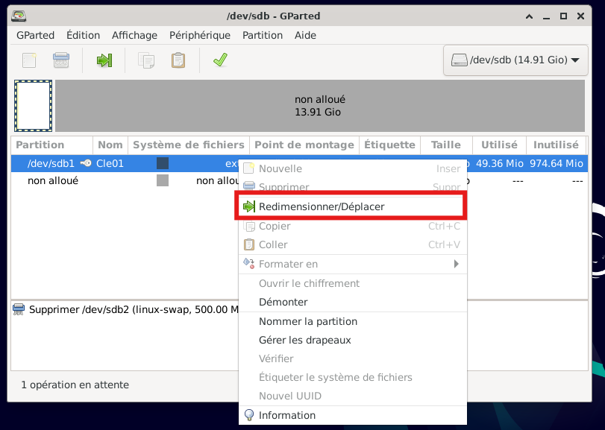

On doit ajouter 2 Gio, la taille passera donc de 1024 Mio à 3072 Mio

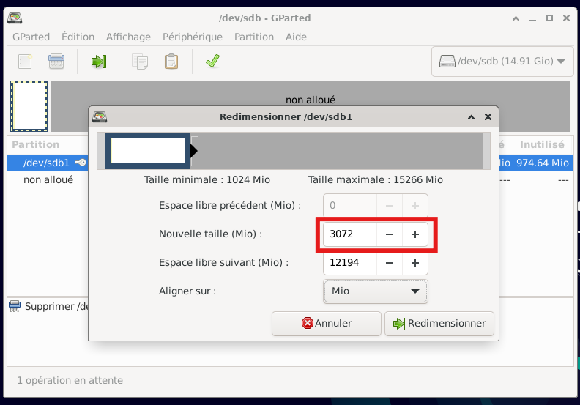

Nous devons ensuite recréer la partition étendue puis la partition swap sur l’ensemble du disque (même manipulation que précédemment)

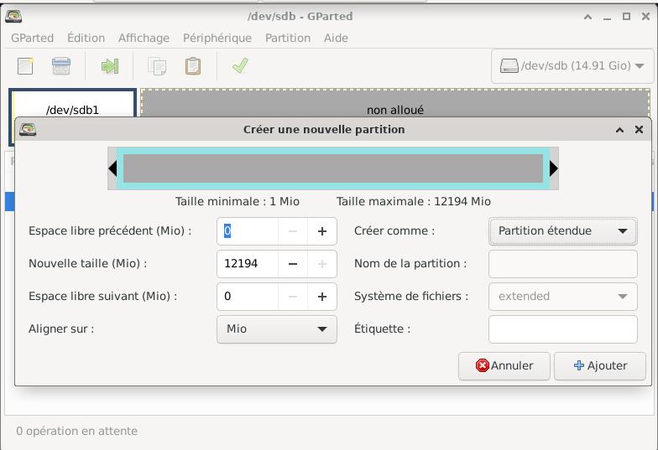

Il y a donc maintenant une partition primaire en ext4 et une étendue avec une partition swap

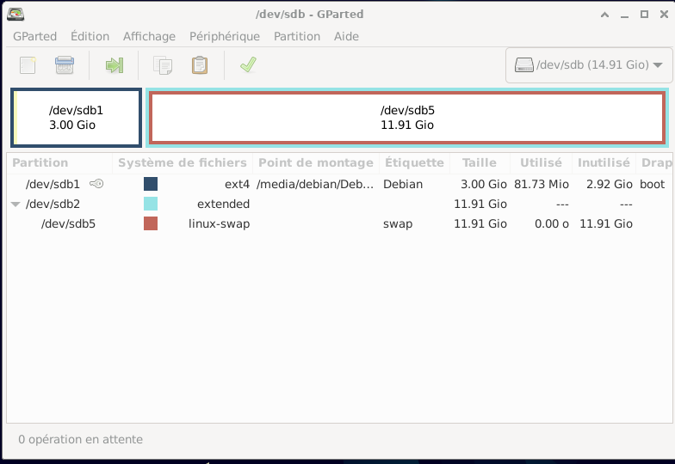

D’après la commande [sudo fdisk -l] les changements ont été effectués :

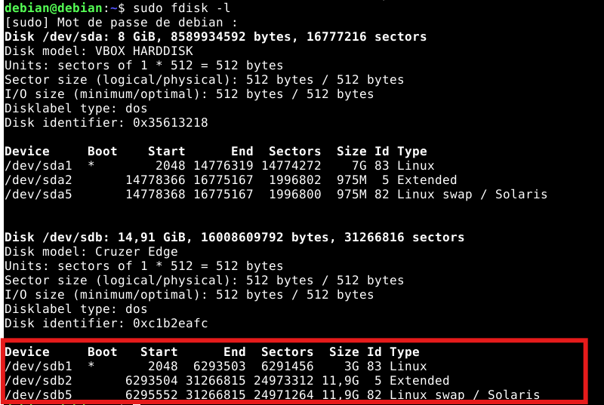

Cependant, il reste toujours impossible de copier des fichiers dans la partitions ext4 et les autres ne s’affichent pas.

Nous allons maintenant remettre la clé dans son état initial. Pour cela, on ouvre gparted et on réalise les actions suivantes :
- on supprime d’abord les partitions étendue puis de swap
- on démonte la partition en ext4 (clic droit -> démonter)
- on choisit la table de partition gpt comme décrit précédemment (périphérique → choisir une table de partition)

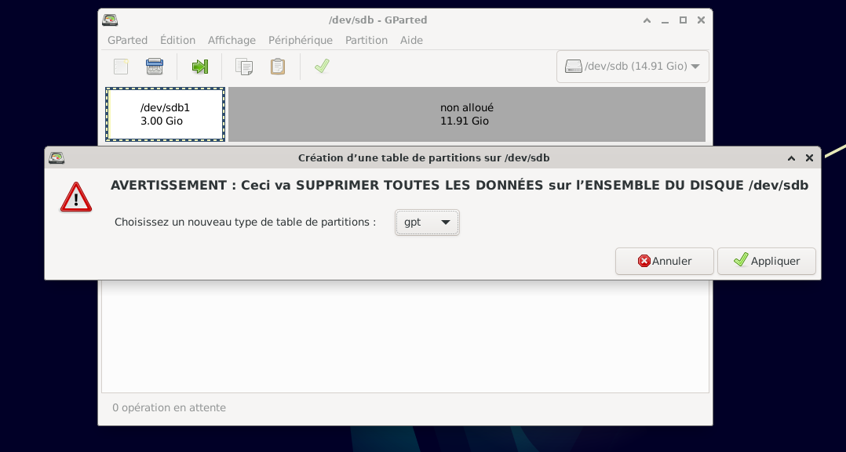
- On appuie sur l’icône en haut à gauche et on remplit les détails suivants :

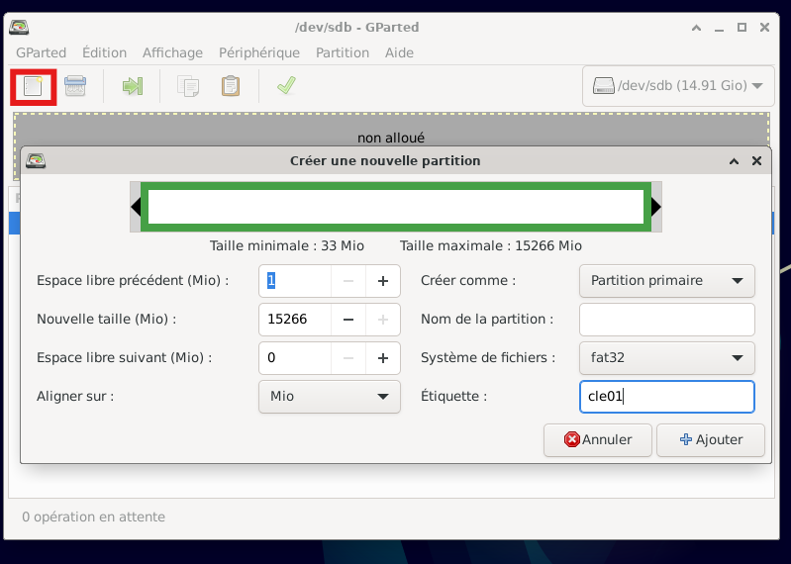

Sans oublier d’appuyer sur la coche pour sauvegarder.

La clé a été remise dans son état initial et il est possible d’enregistrer des fichier dessus

